105年搖籃到搖籃種子講師培訓班
報名簡章
- 目的
行政院環境保護署(以下簡稱環保署)為加強及深入推廣搖籃到搖籃(Cradle to Cradle，簡稱C2C)設計理念，特辦理「105年度搖籃到搖籃種子講師培訓班」(以下簡稱本培訓班)，邀請各縣市環保局人員、環保義工及環境教育人員、環境教育機構、環境教育設施場所、研發設計相關人員及大專院校師生參與，透過培訓搖籃到搖籃種子講師，教導種子講師學習及瞭解搖籃到搖籃概念，藉由種子講師之力量，協助民眾或企業認識搖籃到搖籃概念，進而於生活及製造產品實踐或應用此概念，以及透過辨識搖籃到搖籃產品或改變產品源頭設計及製造可分解或可回收產品，促進資源循環回收利用，達到資源循環零廢棄之願景。

- 培訓對象
各縣市環保局人員、環保義工及環境教育人員、環境教育機構、環境教育設施場所、研發設計相關人員及大專院校師生(如紡織、材料及設計相關學系等)，各場次人數上限為80人，額滿為止。

- 活動時間及地點
本培訓班分別於5月13日(星期五)、5月20日(星期五) 、5月27日(星期五)辦理，共計北、中、南三場次，詳細各場次培訓活動資訊如表1所示。
表 1 「105年搖籃到搖籃種子講師培訓班」活動時間及地點
場次 | 時間 | 地點 | 報名分區
北 | 105年5月20日  (星期五) | 台北市進出口  同業公會松江大樓  9樓第一教室 | 基隆市、宜蘭縣、花蓮縣、台北市、新北市、桃園縣、金門縣、連江縣
中 | 105年5月27日  (星期五) | 台中市文化創意產業園區 求是書院演講廳 | 新竹縣、新竹市、苗栗縣、台中市、南投縣、彰化縣、雲林縣
南 | 105年5月13日  (星期五) | 成功大學自強校區  電機系館藹雲廳 | 嘉義縣、嘉義市、台南市、高雄市、屏東縣、台東縣、澎湖縣

- 辦理單位
- 主辦單位
行政院環境保護署。
- 執行單位：
- 康城工程顧問股份有限公司。
- 德商搖籃到搖籃設計顧問有限公司台灣分公司。

- 活動內容
- 課程規劃
培訓內容包括搖籃到搖籃設計理念介紹、C2C業者經驗分享及綠色設計最新趨勢等課程內容，課程表如表2所示，分別為：
- C2C設計理念介紹：C2C三大原則、C2C產品驗證制度、國內外C2C發展現況等。
- C2C業者推動經驗分享：邀請國內通過C2C產品驗證之業者分享案例、產品設計如何執行與應用C2C之經驗、國內外應用C2C綠色設計之趨勢等。
- 綠色創新設計之介紹：C2C產品創新設計、國內外綠色設計之趨勢等。
- C2C種子講師經驗分享：邀請過去培訓過且具豐富宣導活動經驗之C2C種子講師，分享其推動經驗及案例，鼓勵更多種子講師投入C2C之教育宣導行列。

- 活動費用
本活動費用完全免費，並提供午餐。

表 2 「105年搖籃到搖籃種子講師培訓班」課程表
時間 | 課程名稱 | 主講者
09:00-09:45 | 報 到 | －
09:45-10:00 | 培訓班說明 | 執行單位
10:00-11:00 | C2C設計理念介紹 | 黃琮峻 經理  德商搖籃到搖籃設計顧問公司  台灣分公司
11:00-12:00 | C2C業界推動經驗分享 | 李若華 副組長  財團法人紡織產業綜合研究所
12:00-13:30 | 午餐休息 | －
13:30-14:30 | 綠色創新設計思維 | 杜瑞澤 所長  國立雲林科技大學設計學研究所
14:30-15:30 | C2C種子講師經驗分享 | 台北、台中場：  楊雅雲 創辦人  綠學院
14:30-15:30 | C2C種子講師經驗分享 | 台南場：  劉欣維 環境教育講師  台灣環境資訊協會
15:30-16:00 | 綜合討論及  後續配合事項說明 | 執行單位
16:00~ | 賦 歸 | －
註：主辦單位保有更換課程及講師之權利。
- 報名辦法
- 請參加者於報名期限105年4月29日(五)前，於線上報名系統（http://goo.gl/forms/iAPmFhwpn1）或傳真（02-2362-7432）報名表完成報名，額滿為止，各場次人數上限為80人。
- 請參加者依所在縣市分區(詳表1)報名本培訓班場次。
- 有關活動相關事宜，請洽德商搖籃到搖籃設計顧問有限公司李王清先生(02-2362-6978)。

- 注意事項
- 報名後如不克出席，敬請即早通知活動聯絡人。
- 為響應環保，請自備環保杯及紙筆於活動當天使用。

「105年搖籃到搖籃種子講師培訓班」報名表
姓 名 |  |  | 電話/手機
單位/學校 |  |  | 職稱/系所
聯絡地址
E-mail
餐食需求 | □葷 □素 其他____________________ (如：不吃牛肉)
學習時數 | □不需要  □公務人員學習時數（4小時） □環境教育時數（4小時）  身分證字號：__________________
參加場次  (擇1場) | □ 北區  5月20日(星期五) | □ 中區  5月27日(星期五) |  |  | □ 南區  5月13日(星期五)
備註 | 煩請於105年4月29日(星期五)前以傳真、e-mail或線上報名，以利於人數統計。  - 線上報名系統：http://goo.gl/forms/iAPmFhwpn1  - 傳真：02-2362-7432  - E-mail：leewang@epea.com  若有任何問題，請洽德商搖籃到搖籃設計顧問有限公司  李王清先生(02-2362-6978)。

北區-台北市進出口同業公會松江大樓 9樓第一教室
5月20日(星期五)
地址:台北市松江路350號9樓
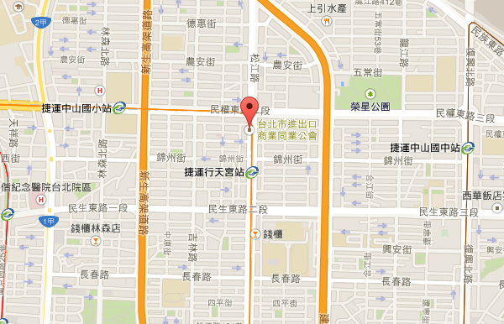

交通資訊
捷運資訊：站名：「行天宮站」，由4號出口出站後左轉，步行約2分鐘即可到達。
公車資訊：站名：民權松江路口（行天宮）
1. （松江路）：26、41、49、63、72、105、109、113、203、214、222、225、226、279、280、290、松江－新生線、三重客運（長庚大學~行天宮）
2. （民權東路）：5、33、41、49、63、214、225、285、505、527、612、617、642、801、敦化線、接駁公車－基河國宅

中區-台中文化創意產業園區 求是書院演講廳
5月27日(星期五)
地址: 臺中市南區復興路三段362號
交通資訊
高鐵台中站
*轉乘台鐵：新烏日站(北上)>台中站，約15分鐘；由台中火車站(後站)步行約12分鐘抵達。
*轉搭計程車：車程約10-15分鐘。
*轉乘公車： 33、82、101、102、125、166路公車， 高鐵台中站>文化創意產業園區。
台鐵台中站
由台中火車站(後站)，步行約12分鐘抵達台中文化創意產業園區。
客運
*「文化創意園區」站：
路線33、60、82、89、101、102、105、125、166、281、281副路公車抵達園區。
*「臺中酒廠」站：
路線33、60、82、89、101、102、105、125、166、281、281副路公車，步行約2分鐘抵達園區。
*「第三市場」站：
路線7、12、18、20、31、35、58、65、73、100、100副、107、108、131、132、158、285路公車，步行約10分鐘抵達園區。
*朝馬或中港轉運站於優化公車專用道「秋紅谷」站或「福安」站搭乘路線300、301、302、303、304、305、306、307、308路公車至「臺中火車站」(前站)，步行約15分鐘抵達園區。
自行開車
國道1號台中交流道(里程178)>往台中>中港路，往市區方向(右轉)>五權路(台1乙線)>過地下道 (左轉)>復興路三段到達>台中文化創意產業園區位於右側。
國道3號大里交流道(里程209.0)>連接台63線(中投快速公路)直行>五權南路(右轉)>復興路三段到達>台中文化創意產業園區位於右側。

停車資訊：園區周邊皆設有路邊停車場。

南區-成功大學自強校區電機系館藹雲廳
5月13日(星期五)
地址: 臺南市大學路1 號
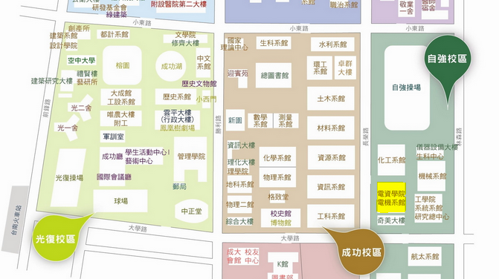

交通資訊
自行開車（國道路線）：
南下
沿國道一號南下 → 下永康交流道右轉 → 沿中正北路、中正南路(南向)往台南市區直行 → 中華路左轉 → 沿中華東路前進 → 於小東路口右轉，直走於長榮路左轉至大學路交口即可抵達本系館。
北上
沿國道一號北上 → 下仁德交流道左轉 → 沿東門路(西向)往台南市區直走 → 遇林森路右轉(北向)， 再遇大學路左轉， 右側第一座警衛室即可抵達本系館。
搭乘火車：
於台南站下車後，自後站出口（大學路），大學路左側即為本校光復校區，請沿大學路直走至長榮路交口。
搭乘高鐵：
搭乘台灣高鐵抵台南站者，可搭乘台鐵沙崙線火車至台鐵台南車站。後站出口（大學路），大學路左側即為本校光復校區，請沿大學路直走至長榮路交口，繼續前行約30公尺至左側第一棟。

